Automata

การทำงาน : เป็น Finite State Machine (FSM) ที่รับค่า 0 หรือ 1 โดยที่จะมี 3 State และ เมื่อลงท้ายด้วย 01 จะ Accept เสมอ โดย Input และ State จะเป็นดังตารางด้านล่าง

|  |  |  |
| --- | --- | --- |
| State\Input | 0 | 1 |
| $S_{0}$ (Start) | $$S_{1}$$ | $$S_{0}$$ |
| $$S_{1}$$ | $$S_{1}$$ | $$S_{2}$$ |
| $S_{2}$ (Accept) | $$S_{1}$$ | $$S_{0}$$ |

โดยจะอ้างอิงจากรูปนี้

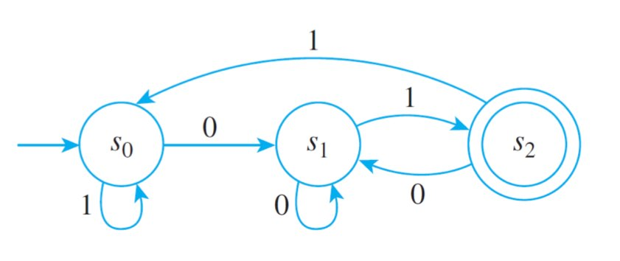

อธิบาย Class

โดย Class จะ Extend มาจาก Class Algo เผื่อความสะดวก การแก้ไขที่ง่าย และการแก้บั๊ค Constructor จะเรียก Method ChildrenDo() ที่จะมีในทุกคลาส และจะเรียก AutomataAlgo() ที่จะทำงานหลักของโปรแกรม และมี   
enum ที่คอยเก็บ State ของ FSM

ตัวอย่างการ Input Output

Input 1101010101011101000001

